Kultura fizyczna w 2019 r.

W 2019 r. w Polsce działało 70 związków sportowych. W porównaniu do 2018 r. zwiększyła się liczba trenerów i sędziów zarejestrowanych w polskich związkach sportowych, spadła natomiast liczba reprezentantów Polski. Organizacje kultury fizycznej zrzeszały 2,2 tys. jednostek. W odniesieniu do roku ubiegłego zmalała zarówno liczba jednostek, jak i członków oraz ćwiczących w tych organizacjach.
171,7 tys.
Liczba osób ćwiczących w organizacjach kultury fizycznej

Polskie związki sportowe
W 2019 r. polskie związki sportowe (PZS) wyłoniły 8839 członków kadry narodowej

W 2019 r. działało łącznie 70 polskich związków sportowych oraz 535 okręgowych związków sportowych. W roku tym działalność rozpoczął Polski Związek Rugby na Wózkach. Polskie związki sportowe wyłoniły 8,8 tys. członków kadry narodowej, spośród których 39,7% stanowiły kobiety. Reprezentantów Polski w kategoriach juniorskich było 47,0%.
Tablica 1. Podstawowe informacje o polskich związkach sportowych w 2019 r.
WYSZCZEGÓLNIENIE | Ogółem | Z liczby ogółem - kobiety
Reprezentanci Polski | 8839 | 3505
w tym:
juniorzy | 4150 | 1789
Zawodnicyª | 757023 | 140889
w tym:
juniorzy^{b} | 487303 | 108469
Kadra szkoleniowa^{c}
trenerzy | 29323 | 2253
instruktorzy | 12039 | 2853
Sędziowie^{c} | 40490 | 8998
w tym:
z klasą międzynarodową | 1734 | 398
a Łącznie z zawodnikami zagranicznymi występującymi w Polsce. Zawodnicy mogą być wykazani wielokrotnie, jeżeli posiadają licencje w kilku sportach nadzorowanych przez jeden związek sportowy. b Łącznie juniorzy, juniorzy młodsi „kadeci”, młodzicy i dzieci. c Członkowie kadry szkoleniowej i sędziowie mogą być wykazani wielokrotnie, jeżeli posiadają licencje w kilku sportach nadzorowanych przez jeden związek sportowy.

W porównaniu z 2018 r. nastąpił spadek liczby reprezentantów Polski o 16,4%. Zmniejszyła się zarówno liczba kobiet (o 14,3%), jak i juniorów (o 21,7%). Nieznacznie zwiększyła się natomiast liczba reprezentantów będących członkami klubów zagranicznych (z 256 w 2018 r.
do 304 w 2019 r.).
Największą liczbę członków kadry narodowej w 2019 r. miały: Polski Związek Pływacki
(567 reprezentantów), Polski Związek Koszykówki (397) oraz Polski Związek Hokeja na Lodzie (373). W 2018 r. najliczniejsza była reprezentacja Polskiego Związku Piłki Siatkowej
(790 reprezentantów).
Wykres 1. Reprezentanci Polski w 2019 r.

Licencje polskich związków sportowych w 2019 r. posiadało 757 tys. zawodników. Seniorzy
stanowili 30,4% zawodników, a kobiety – 18,6% (10,9% w kategorii senior). W związku ze zmianą metodologii wykazywania zawodników przez Polski Związek Piłki Nożnej, nie jest możliwe porównanie danych z latami poprzednimi.
Najwięcej osób trenowało w województwach: mazowieckim i śląskim (odpowiednio 14,8% i 11,5%). Dominowali zawodnicy posiadający licencje Polskiego Związku Piłki Nożnej – ponad 50%, następnie Polskiego Związku Piłki Siatkowej – 5,5% oraz Polskiego Związku Strzelectwa Sportowego – 4,5%.
Liczba zawodników niepełnosprawnych posiadających licencje w polskich związkach sportowych w 2019 r. wynosiła 2642 osoby, z czego prawie 74% stanowili mężczyźni. Największy odsetek zawodników niepełnosprawnych (w odniesieniu do liczby ogółem zawodników w województwie) posiadały województwa: lubelskie, zachodniopomorskie i mazowieckie – po 0,3%. W kraju wskaźnik ten wyniósł 0,2%.

Mapa 1. Zawodnicy zarejestrowani w polskich związkach sportowych w 2019 r.
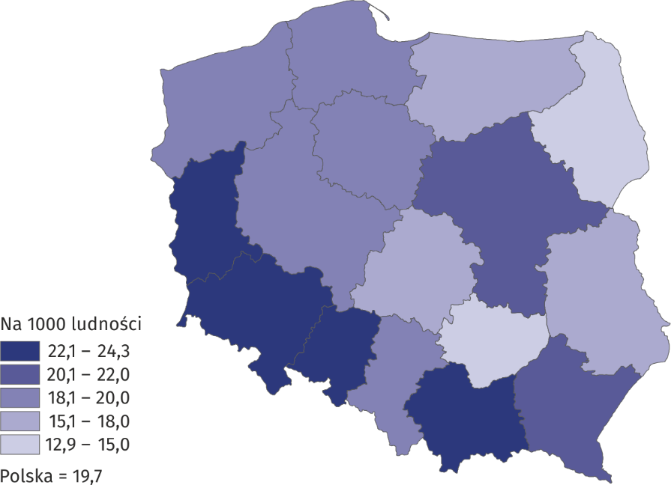

Zawodnicy zagraniczni posiadający licencje polskiego związku sportowego w 2019 r. stanowili 0,6% wszystkich zawodników. Największy odsetek tych zawodników odnotowano w województwach: mazowieckim (1,4%) oraz opolskim (0,8%). Najpopularniejszą dyscypliną uprawianą przez nich w Polsce była piłka nożna, squash, koszykówka i hokej na lodzie.
W 2019 r. liczba trenerów posiadających licencje polskiego związku sportowego wzrosła blisko o 7% w stosunku do 2018 r., natomiast liczba instruktorów pozostała na takim samym poziomie
Kadra szkoleniowa zatrudniona w polskich związkach sportowych liczyła 646 osób. Liczba ta nieznacznie zmniejszyła się w stosunku do 2018 r. (o 20 osób). Minimalny wzrost natomiast odnotowano w zatrudnieniu kadry medycznej (230 osób w 2019 r., a w 2018 r. – 224 osoby).
Aktualne licencje polskich związków sportowych w 2019 r. posiadało 29,3 tys. trenerów
i 12,0 tys. instruktorów. W stosunku do roku poprzedniego liczba trenerów wzrosła
o prawie 2 tys., natomiast liczba instruktorów utrzymała się na tym samym poziomie.
Wykres 2. Kadra szkoleniowa w polskich związkach sportowych w 2019 r.

W 2019 r. w polskich związkach sportowych było zarejestrowanych 40,5 tys. sędziów sportowych (wzrost o 1,6% w porównaniu do 2018 r.). Spośród nich 22,2% stanowiły kobiety. Odsetek sędziów z klasą międzynarodową wyniósł 4,3%. Najwięcej sędziów przypadało na najpopularniejszy rodzaj sportu – piłkę nożną (21,7%). Znaczną grupę stanowili sędziowie strzelectwa sportowego (16,7%) oraz sportów pływackich (9,5%). Kobiety jako sędziowie dominowały głównie w gimnastyce artystycznej i w softballu – po 100% oraz w pływaniu synchronicznym – 97,3%. Znaczna ich część sędziowała także rugby na wózkach (71,4%) i jeździectwo (68,1%), niewiele natomiast sporty lotnicze (1,9%) oraz squasha (3,1%).

Wykres 3. Sędziowie sportowi według klas w 2019 r.

Wykres 4. Sędziowie sportowi w 2019 r.

W 2019 r. polscy reprezentanci zdobyli 1106 medali mistrzostw świata i mistrzostw Europy oraz 164 medale imprez tej samej rangi osób niepełnosprawnych

Na mistrzostwach świata w 2019 r. wystąpiło łącznie 2262 polskich zawodników (w 2018 r. – 2370), którzy 432 razy zdobywali miejsca medalowe (w 2018 r. – 431). Wywalczyli oni 130 złotych, 137 srebrnych i 165 brązowych medali (w konkurencjach olimpijskich 39 medali, w tym:
6 złotych, 15 srebrnych i 18 brązowych). Najwięcej miejsc medalowych Polacy zdobyli w konkurencjach: taniec sportowy (78 medali), ju-jitsu i karate tradycyjne (po 39 medali) oraz taekwon-do ITF (30 medali).
Znacznie więcej zawodników reprezentowało Polskę na imprezach sportowych rangi mistrzostw Europy – polska reprezentacja liczyła 2918 osób (w 2018 r. – 3001 osób). Polacy zdobyli łącznie 674 medale mistrzostw Europy (603 w 2018 r.), w tym 223 złote, 205 srebrnych
i 246 brązowych (w konkurencjach olimpijskich 87 medali: 24 złote, 29 srebrnych i 34 brązowe). Najwięcej medali mistrzostw Europy wywalczono w konkurencjach: karate tradycyjne (81 medali), karate (74 medale) i sumo (49 medali). Sportowcy niepełnosprawni zdobyli ogółem 101 medali mistrzostw świata (25 złotych, 34 srebrne, 42 brązowe) oraz 63 medale mistrzostw Europy (24 złote, 17 srebrnych i 22 brązowe).
Tablica 2. Medale zdobyte na arenie międzynarodowej przez polskich sportowców w 2019 r.
WYSZCZEGÓLNIENIE | Medale
WYSZCZEGÓLNIENIE | ogółem | złote | srebrne | brązowe
Mistrzostwa świata | 432 | 130 | 137 | 165
w tym juniorzyª | 218 | 75 | 65 | 78
w tym w konkurencjach olimpijskich | 39 | 6 | 15 | 18
Mistrzostwa Europy | 674 | 223 | 205 | 246
w tym juniorzyª | 375 | 125 | 117 | 133
w tym w konkurencjach olimpijskich | 87 | 24 | 29 | 34
Mistrzostwa świata osób niepełnosprawnych | 101 | 25 | 34 | 42
Mistrzostwa Europy osób niepełnosprawnych | 63 | 24 | 17 | 22
a Łącznie juniorzy i młodzieżowcy.
Organizacje kultury fizycznej
Organizacje kultury fizycznej takie jak: Akademicki Związek Sportowy, Zrzeszenie „Ludowe Zespoły Sportowe”, Polski Związek Sportu Niepełnosprawnych „Start” oraz Towarzystwo Krzewienia Kultury Fizycznej wykazały w 2019 r. łącznie 2,2 tys. jednostek organizacyjnych, 177,6 tys. członków oraz 171,7 tys. osób ćwiczących. W stosunku do poprzedniego roku spadła zarówno liczba jednostek organizacyjnych (o 9,6%), jak i członków (o 7,4%) oraz ćwiczących
(o 13,1%). Najliczniejsze pod względem liczby członków, jak i osób aktywnie ćwiczących, było Towarzystwo Krzewienia Kultury Fizycznej (95,4 tys. członków, 100,8 tys. ćwiczących). Liczną bazę członkowską posiadało też Zrzeszenie „Ludowe Zespoły Sportowe” (39,6 tys. członków, 35,3 tys. ćwiczących). Akademicki Związek Sportowy wykazał 40,9 tys. członków oraz 34,4 tys. ćwiczących, natomiast Polski Związek Sportu Niepełnosprawnych „Start” – 1,7 tys. członków oraz 1,2 tys. ćwiczących.

W przypadku cytowania danych Głównego Urzędu Statystycznego prosimy o zamieszczenie informacji: „Źródło danych GUS”, a w przypadku publikowania obliczeń dokonanych na danych opublikowanych przez GUS prosimy o zamieszczenie informacji: „Opracowanie własne na podstawie danych GUS”.
Opracowanie merytoryczne:  Urząd Statystyczny w Rzeszowie  Dyrektor Marek Cierpiał-Wolan  Tel: 17 853 52 10 | Rozpowszechnianie:  Rzecznik Prasowy Prezesa GUS  Karolina Banaszek  Tel: 695 255 011

Wydział Współpracy z Mediami  Tel: 22 608 34 91, 22 608 38 04  e-mail: obslugaprasowa@stat.gov.pl |  | www.stat.gov.pl
 |  | @GUS_STAT
 |  | @GlownyUrzadStatystyczny

Powiązane opracowania
Kultura fizyczna w latach 2017 i 2018

Temat dostępny w bazach danych
Bank Danych Lokalnych

Ważniejsze pojęcia dostępne w słowniku
Instruktor sportu
Okręgowy związek sportowy
Organizacja kultury fizycznej
Sędzia sportowy
Sport
Sporty
Trener sportu
Zawodnik
Związek sportowy

Zgodnie w wykazem polskich związków sportowych ogłoszonym przez Ministra Sportu – Komunikat z 2 sierpnia 2019 r. w opracowaniu nie ujęto Polskiego Związku Amp Futbol, który w 2019 r. nie rozpoczął jeszcze działalności.
Do 2018 r. Polski Związek Piłki Nożnej do zawodników zaliczał wszystkie osoby, które otrzymały licencje, bez względu na to, czy nadal czynnie biorą udział w rozgrywkach. Od 2019 r., po konsultacjach z jednostką autorską badania, w statystyce uwzględniani są tylko aktywni zawodnicy.
Członkowie kadry szkoleniowej mogą być wykazani wielokrotnie, jeżeli posiadają licencje w kilku sportach nadzorowanych przez jeden związek sportowy.
Sędziowie sportowi mogą być wykazani wielokrotnie, jeżeli posiadają licencje w kilku sportach.
W opracowaniu uwzględniono: w AZS – kluby, w LZS – zespoły, w PZSN „Start” – jednostki organizacyjne, w TKKF – ogniska i kluby.

